**Государственное автономное учреждение культуры Свердловской области**

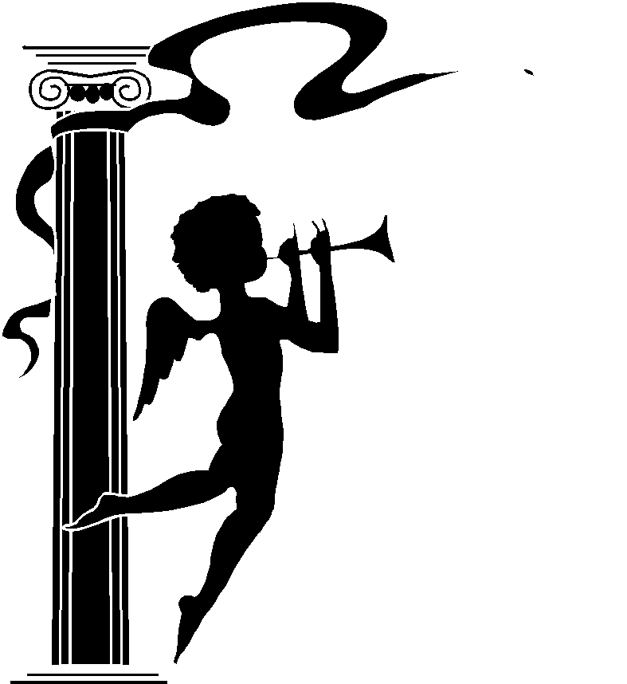

# «Свердловская государственная детская филармония»

**Флавио Сала 6+**

**Описание:**

Величайший гитарист Европы вновь в Екатеринбурге!

Виртуоз классической гитары, победитель престижных конкурсов, выступит на сцене Екатерининского зала с единственным сольным концертом.

Флавио Сала – это сочетание выдающегося таланта, невероятной харизмы и обаяния. Один на сцене с успехом заменяет звучание целого оркестра.

"Вы не представляете, какой страстной душой может обладать гитара, пока не услышите Флавио",- говорят его многочисленные поклонники по всему миру.

Станьте свидетелями грандиозного шоу, которое Флавио устраивает каждый раз на лучших площадках Европы и Америки.

Только вы, он и гитара!

В концерте прозвучат классические произведения Баха и Шопена, танго Гарделя, пьесы в стиле латина и фламенко, рок-баллады, а так же композиции из нового альбома «Моя гитара и мои романы».

**цена билетов: 300-1000 рублей**

**Место проведения: Екатерининский зал (8 Марта, 36)**

**Справки: 314 98 62; 214 98 68 Онлайн покупка билетов: sgdf.ru**

